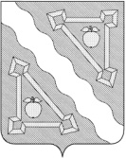

**АДМИНИСТРАЦИЯ**

**ГРИГОРЬЕВСКОГО СЕЛЬСКОГО ПОСЕЛЕНИЯ**

**СЕВЕРСКОГО РАЙОНА**

**П О С Т А Н О В Л Е Н И Е**

От 21.12.2017г. № 134

станица Григорьевская

**Об утверждении муниципальной программы**

**Григорьевского сельского поселения Северского района**

**«Формирование современной городской среды»**

**на 2018- 2022 годы**

В соответствии со ст. 179 Бюджетного кодекса Российской Федерации, Федеральным законом от 6 октября 2003 года № 131-ФЗ «Об общих принципах организации местного самоуправления в Российской Федерации», постановлением Правительства Российской Федерации от 10.02.2017 № 169 «Об утверждении Правил предоставления и распределения субсидий из федерального бюджета бюджетам субъектов Российской Федерации на поддержку государственных программ формирования современной городской среды», постановлением администрации Григорьевского сельского поселения от 12 августа 2014 года № 135 «Об утверждении Порядка принятия решения о разработке, формировании, реализации и оценке эффективности реализации муниципальных программ Григорьевского сельского поселения Северского района», решением Совета Григорьевского сельского поселения Северского района от 16.11.2017 года № 145 «Об утверждении правил благоустройства Григорьевского сельского поселения Северского района», на основании протокола № 1 заседания комиссии по формированию современной городской среды Григорьевского сельского поселения Северского района «О рассмотрении предложений заинтересованных лиц о включении общественной и дворовой территории Григорьевского сельского поселения Северского района в программу «Формирование современной городской среды Григорьевского сельского поселения Северского района на 2018-2022 годы», руководствуясь Уставом Григорьевского сельского поселения Северского района, постановляю:

1. Утвердить муниципальную программу Григорьевского сельского поселения Северского района «Формирование современной городской среды» на 2018- 2022 годы (далее - Программа) согласно приложению к настоящему постановлению.

2. Настоящее постановление обнародовать в установленном порядке.

3. Контроль за исполнением настоящего постановления возложить на заместителя главы администрации Григорьевского сельского поселения Мирченко С.В.

4. Постановление вступает в силу со дня его обнародования, но не ранее 1 января 2018 года.

Главы Григорьевского сельского поселения

Северского района С.В. Ливенцева

___________________________________________________________________

Проект подготовлен и внесен:

Ведущий специалист администрации Т.В. Любецкая

Проект согласован:

Заместитель главы администрации С.В. Мирченко

ПРИЛОЖЕНИЕ

к постановлению администрации

Григорьевского сельского поселения

Северского района

от 21.12.2017 года № 134

МУНИЦИПАЛЬНАЯ ПРОГРАММА ГРИГОРЬЕВСКОГО СЕЛЬСКОГО ОСЕЛЕНИЯ СЕВЕРСКОГО РАЙОНА «ФОРМИРОВАНИЕ СОВРЕМЕННОЙ ГОРОДСКОЙ СРЕДЫ» НА 2018- 2022 ГОДЫ

ПАСПОРТ

муниципальной программы Григорьевского сельского поселения Северского района «Формирование современной городской среды»

на 2018-2022 годы

|  |  |
| --- | --- |
| Ответственный исполнитель программы | Администрация Григорьевского сельского поселения Северского района |
|  |  |
| Участники программы | Администрация Григорьевского сельского поселения Северского района, Совет Григорьевского сельского поселения Северского района |
|  |  |
| Цели программы | повышение уровня внешнего благоустройства, санитарного содержания дворовых территорий многоквартирных домов и территорий общего пользования Григорьевского сельского поселения Северского района;  обеспечение жизненно важных социально-экономических интересов Григорьевского сельского поселения;  обустройство придомовых территорий многоквартирных домов;  организация искусственного освещения дворовых территорий;  создание условий для массового отдыха жителей поселения и организация обустройства мест массового пребывания населения;  осуществление мероприятий по поддержанию порядка, архитектурно-художественного оформления на территории Григорьевского сельского поселения Северского района;  создание комфортных условий для деятельности и отдыха жителей города;  выполнение озеленения придомовых территорий многоквартирных домов |
|  |  |
| Задачи программы | повышение уровня благоустройства дворовых территорий и территорий общего пользования Григорьевского сельского поселения;  обустройство детских и спортивных площадок;  организация освещения дворовых территорий;  усиление контроля за использованием, охраной и благоустройством территорий;  повышение уровня вовлеченности заинтересованных граждан, организаций в реализацию мероприятий по благоустройству территории поселения;  обеспечение реализации мероприятий программы в соответствии с утвержденными сроками |
|  |  |
| Целевые индикаторы и показатели программы | повышение доли отремонтированных дворовых территорий многоквартирных домов и территорий общего пользования Григорьевского сельского поселения; |
|  |  |
| Срок реализации программы | 2018-2022 годы |
|  |  |
| Объемы бюджетных ассигнований программы | общий объем финансовых средств 25 тыс. руб., из них:  местный бюджет – 25 тыс. руб.;  Объемы финансирования будут уточняться при формировании бюджета Григорьевского сельского поселения Северского района |
|  |  |
| Ожидаемые результаты реализации программы | улучшение состояния территорий Григорьевского сельского поселения;  создание условий для работы и отдыха жителей сельского поселения;  улучшение санитарного состояния территорий Григорьевского сельского поселения Северского района;  привитие жителям любви и уважения к своему поселению, соблюдению чистоты и порядка;  улучшение экологической обстановки и создание среды, комфортной для проживания жителей поселения;  увеличение площади благоустроенных зелёных насаждений в поселении;  предотвращение сокращения зелёных насаждений;  увеличение количества высаживаемых деревьев;  обустройство территории многоквартирных домов детскими, спортивными площадками, ремонт дворовых проездов, освещения, установка скамеек, урн для мусора. |

# 1. Характеристика текущего состояния благоустройства территории Григорьевского сельского поселения Северского района и обоснование необходимости решения программными методами

В целях настоящей программы под дворовой территорией понимается совокупность территорий, прилегающих к многоквартирным домам, с расположенными на них объектами, предназначенными для обслуживания и эксплуатации таких домов, и элементами благоустройства этих территорий, в том числе парковками (парковочными местами), тротуарами и автомобильными дорогами, включая автомобильные дороги, образующие проезды к территориям, прилегающим к многоквартирным домам.

Дворовые территории являются важнейшей составной частью транспортной системы. От уровня транспортно-эксплуатационного состояния дворовых территорий многоквартирных домов и проездов к дворовым территориям во многом зависит качество жизни населения. Текущее состояние большинства дворовых территорий не соответствует современным требованиям к местам проживания граждан, обусловленным нормами Градостроительного и Жилищного кодексов Российской Федерации, а именно: значительная часть асфальтобетонного покрытия внутриквартальных проездов имеет высокую степень износа, так как срок службы большинства дорожных покрытий с момента застройки многоквартирными домами истек, практически не производятся работы по озеленению дворовых территорий, малое количество парковок для временного хранения автомобилей, что приводит и их хаотичной парковки, недостаточно оборудованных детских и спортивных площадок. Зеленые насаждения на дворовых территориях представлены, в основном, зрелыми или перестойными деревьями. Не во всех дворовых территориях на газонах устроены цветники.

Существующее положение обусловлено рядом факторов: нарушение градостроительных норм при застройке городских территорий, введение новых современных требований к благоустройству и содержанию территорий, недостаточное финансирование программных мероприятий в предыдущие годы, отсутствие комплексного подхода к решению проблемы формирования и обеспечения среды, комфортной и благоприятной для проживания населения.

До настоящего времени благоустройство дворовых территорий осуществлялось по отдельным видам работ, без взаимной увязки элементов благоустройства. Некоторые виды работ по благоустройству практически не производились: работы по содержанию зеленых зон дворовых территорий, организации новых дворовых площадок для отдыха детей разных возрастных групп, устройство парковок для временного хранения автомобилей.

Надлежащее состояние придомовых территорий является важным фактором формирования благоприятной экологической и эстетической городской среды.

Проблемы восстановления и ремонта асфальтового покрытия дворов, озеленения, освещения дворовых территорий, ремонта (устройства) дождевой канализации либо вертикальной планировки на сегодня весьма актуальны и не решены в полном объеме в связи с недостаточным финансированием отрасли

Благоустройство дворовых территорий и мест массового пребывания населения невозможно осуществлять без комплексного подхода. При отсутствии проекта благоустройства получить многофункциональную адаптивную среду для проживания граждан не представляется возможным. При выполнении работ по благоустройству необходимо учитывать мнение жителей и сложившуюся инфраструктуру территорий дворов для определения функциональных зон и выполнения других мероприятий.

Комплексный подход позволяет наиболее полно и в то же время детально охватить весь объем проблем, решение которых может обеспечить комфортные условия проживания всего населения. К этим условиям относятся чистые улицы, благоустроенные районы, дворы и дома, зеленые насаждения, необходимый уровень освещенности дворов в темное время суток.

Важнейшей задачей администрации Григорьевского сельского поселения Северского района является формирование и обеспечение среды, комфортной и благоприятной для проживания населения, в том числе благоустройство и надлежащее содержание дворовых территорий, выполнение требований Градостроительного кодекса Российской Федерации по устойчивому развитию территорий сельских поселений, обеспечивающих при осуществлении градостроительной деятельности безопасные и благоприятные условия жизнедеятельности человека.

Для поддержания дворовых территорий и мест массового пребывания населения в технически исправном состоянии и приведения их в соответствие с современными требованиями комфортности разработана муниципальная программа «Формирование современной городской среды» на 2018-2022 годы (далее – программа), которой предусматривается целенаправленная работа исходя из:

1. минимального перечня работ:

ремонт дворовых проездов;

установка скамеек, урн для мусора

При этом указанный перечень является исчерпывающим и не может быть расширен.

В рамках минимального перечня работ по благоустройству дворовых территорий не требуется финансовое и трудовое участие собственников помещений в многоквартирных домах, собственников иных зданий и сооружений, расположенных в границах дворовой территории, подлежащей благоустройству.

2) дополнительного перечня работ:

оборудование детских и (или) спортивных площадок;

оборудование автомобильных парковок;

озеленение дворовых территорий;

иные виды работ.

Дополнительный перечень работ по благоустройству дворовых территорий многоквартирных домов, а также их стоимость, определяется исходя из соответствующего перечня, утвержденного государственной программой Краснодарского края формирования современной городской среды.

В рамках дополнительного перечня работ по благоустройству дворовых территорий будет трудовое участие заинтересованных лиц, которое выполняется в форме однодневного субботника по уборке дворовой территории.

Проведение однодневного субботника по уборке дворовой территории оформляется уполномоченным лицом, которое вправе действовать в интересах всех собственников помещений в указанном многоквартирном доме соответствующим актом, который подлежит согласованию с представителем управляющей компании.

Минимальный перечень работ по благоустройству дворовых территорий и дополнительный перечень работ по благоустройству дворовых территорий со финансируется за счет средств из федерального бюджета, бюджета Краснодарского края и бюджета Григорьевского сельского поселения Северского района на текущий финансовый год.

При формировании заявок для включения в адресный перечень дворовых территорий многоквартирных домов, расположенных на территории Григорьевского сельского поселения Северского района, на которых планируется благоустройство, заинтересованные лица вправе выбрать, какие из видов работ, входящих в минимальный перечень по благоустройству дворовых территорий, планируются к реализации.

Дополнительный перечень работ по благоустройству дворовых территорий многоквартирных домов реализуется только при условии реализации работ, предусмотренных минимальным перечнем по благоустройству дворовых территорий.

Включение предложений заинтересованных лиц о включении территории общего пользования и дворовой территории многоквартирного дома в программу осуществляется путем реализации следующих этапов:

1) проведения общественного обсуждения в соответствии с Порядком проведения общественного обсуждения проекта программы «Формирование современной городской среды».

2) рассмотрения и оценки предложений заинтересованных лиц на включение в адресный перечень дворовых территорий многоквартирных домов, расположенных на территории ст. Григорьевской, на которых планируется благоустройство в текущем году в соответствии с Порядком обсуждения с заинтересованными лицами и утверждения дизайн - проектов благоустройства дворовых территорий многоквартирных домов, включенных в муниципальную подпрограмму «Формирование современной городской среды» муниципальной программы Григорьевского сельского поселения Северского района.

3) рассмотрения и оценки предложений граждан, организаций на включение в адресный перечень территорий общего пользования станицы Григорьевской и станицы Ставропольской на которых планируется благоустройство в текущем году в соответствии с Порядком включения дворовых территорий многоквартирных домов станицы Григорьевской в муниципальную подпрограмму «Формирование современной городской среды» муниципальной программы Григорьевского сельского поселения Северского района.

4) рассмотрение и оценки предложений граждан, организаций на аккумулирование средств заинтересованных лиц, направляемых на выполнение минимального, дополнительного перечня работ по благоустройству дворовых территорий в соответствии с Порядком аккумулирования средств заинтересованных лиц, направляемых на выполнение минимального, дополнительного перечней работ по благоустройству дворовых территорий в рамках муниципальной программы «Формирование современной городской среды» муниципальной программы Григорьевского сельского поселения Северского района.

Адресный перечень дворовых территорий многоквартирных домов, расположенных на территории станицы Григорьевской, на которых планируется благоустройство в текущем году, утверждается в соответствии с таблицей № 1 к программе.

Таблица №1

|  |  |  |
| --- | --- | --- |
| №п/п | Адрес многоквартирного жилого дома | Площадь земельного участка кв. м. |
| 1 | 2 | 3 |
|  | - |  |

Перечень общественных территорий, расположенных на территории Григорьевского сельского поселения Северского района, на которых планируется благоустройство в текущем году, утверждается в соответствии с таблицей № 2 к программе.

Таблица № 2

|  |  |  |
| --- | --- | --- |
| №п/п | Перечень общественных территорий, включенных в муниципальную программу на 2018-2022 годы | Площадь земельного участка кв. м. |
| 1 | 2 | 3 |
| 1 | Парк-сквер в станице Григорьевской | 3075 |

Адресный перечень дворовых территорий многоквартирных домов, расположенных на территории станицы Григорьевской, на которых планируется благоустройство на 2018-2022 годы, формируется с учетом региональной программы по капитальному ремонту общего имущества многоквартирных домов и краткосрочных планов ее реализации. Включение дворовой территории в подпрограмму без решения заинтересованных лиц не допускается.

Визуализированный перечень образцов элементов благоустройства, предлагаемых к размещению на дворовой территории многоквартирного дома, сформированный исходя из минимального перечня работ по благоустройству дворовых территорий приводится в соответствии с приложением № 1 к программе.

Рекомендуемая стоимость (единичные расценки) работ по благоустройству дворовых территорий, входящих в состав минимального и дополнительного перечней таких работ (приложение № 2 к программе),

Проведение мероприятий по благоустройству дворовых территорий многоквартирных домов, расположенных на территории станицы Григорьевской, а также территорий общего пользования станицы Григорьевская, станицы Ставропольской осуществляется с учетом необходимости обеспечения физической, пространственной и информационной доступности зданий, сооружений, дворовых и общественных территорий для инвалидов и других маломобильных групп населения.

Применение программного метода позволит поэтапно осуществлять комплексное благоустройство дворовых территории и территорий общего пользования с учетом мнения граждан, а именно:

повысит уровень планирования и реализации мероприятий по благоустройству (сделает их современными, эффективными, оптимальными, открытыми, востребованными гражданами);

запустит реализацию механизма поддержки мероприятий по благоустройству, инициированных гражданами;

запустит механизм финансового и трудового участия граждан и организаций в реализации мероприятий по благоустройству;

сформирует инструменты общественного контроля за реализацией мероприятий по благоустройству на территории Григорьевского сельского поселения Северского района.

Таким образом, комплексный подход к реализации мероприятий по благоустройству, отвечающих современным требованиям, позволит создать современную городскую комфортную среду для проживания граждан и пребывания отдыхающих.

Реализация муниципальной программы позволит создать благоприятные условия среды обитания, повысить комфортность проживания населения поселения, увеличить площадь озеленения территорий, обеспечить более эффективную эксплуатацию жилых домов, улучшить условия для отдыха и занятий спортом, обеспечить физическую, пространственную и информационную доступность зданий, сооружений, дворовых территорий для инвалидов и других маломобильных групп населения.

2. Приоритеты реализуемой муниципальной

политики в сфере реализации программы, цели, задачи, целевые

индикаторы и показатели, описание ожидаемых конечных результатов

реализации программы, сроки ее реализации

Программа разработана в соответствии с Правилами предоставления и распределения субсидий из федерального бюджета бюджетам субъектов Российской Федерации на поддержку государственных программ субъектов Российской Федерации и муниципальных программ, утвержденных Постановлением Правительства Российской Федерации от 10.02.2017 года №169, методическими рекомендациями Министерства строительства и жилищно-коммунального хозяйства Российской Федерации по подготовке правил благоустройства территорий поселений, Методическими рекомендациями Министерства строительства и жилищно-коммунального хозяйства Российской Федерации по подготовке государственных программ формирования современной городской среды в рамках реализации приоритетного проекта «Формирование городской среды» на 2018-2022 годы,

постановлением главы администрации (губернатора) Краснодарского края от 14 марта 2017 года № 169 «О внесении изменений в некоторые правовые акты главы администрации (губернатора) Краснодарского края».

Основной целью программы является повышение уровня благоустройства нуждающихся в благоустройстве территорий общего пользования станицы Григорьевской, станицы Ставропольской, а также дворовых территорий многоквартирных домов.

Для достижения поставленных целей необходимо решить следующие задачи:

организация мероприятий по благоустройству нуждающихся в благоустройстве территорий общего пользования Григорьевского сельского поселения;

организация мероприятий по благоустройству нуждающихся в благоустройстве дворовых территорий многоквартирных домов;

повышение уровня вовлеченности заинтересованных граждан, организаций в реализацию мероприятий по благоустройству нуждающихся в благоустройстве территорий общего пользования, а также дворовых территорий многоквартирных домов.

Сведения о показателях (индикаторах) программы отражены в таблице № 3 к программе.

Ожидаемым конечным результатом программы является достижение

высокого уровня комфортности благоустроенных дворовых территорий и территорий общего пользования, отвечающего современным потребностям населения.

СВЕДЕНИЯ

о показателях (индикаторах) муниципальной программы Григорьевского сельского поселения Северского района «Формирование современной городской среды» на 2018-2022 годы

Таблица № 3

|  |  |  |  |  |  |  |  |
| --- | --- | --- | --- | --- | --- | --- | --- |
| № | Наименование показателя (индикатора) | Единица измерения | Значение показателей | | | | |
| 2018 | 2019 | 2020 | 2021 | 2022 |
| 1 | 2 | 3 | 4 | 5 | 6 | 7 | 8 |
| 1 | Количество благоустроенных дворовых территорий | ед |  |  |  |  |  |
| 2 | Доля благоустроенных дворовых территорий от общего количества дворовых территорий | проценты |  |  |  |  |  |
| 3 | Охват населения благоустроенными дворовыми территориями (доля населения, проживающего в жилом фонде с благоустроенными дворовыми территориями от общей численности населения поселения | проценты |  |  |  |  |  |
| 4 | Количество муниципальных благоустроенных территорий общего пользования | ед |  |  |  |  |  |
| 5 | Площадь муниципальных благоустроенных территорий общего пользования | Га |  | 3,075 |  |  |  |
| 6 | Доля площади муниципальных благоустроенных территорий общего пользования | проценты |  | 100 |  |  |  |
| 7 | Доля финансового участия в выполнении минимального перечня работ по благоустройству дворовых территорий заинтересованных лиц | проценты |  |  |  |  |  |
| 8 | Доля трудового участия в выполнении минимального перечня работ по благоустройству дворовых территорий заинтересованных лиц | проценты |  |  |  |  |  |
| 9 | Доля финансового участия в выполнении дополнительного перечня работ по благоустройству дворовых территорий заинтересованных лиц | проценты |  |  |  |  |  |
| 10 | Доля трудового участия в выполнении дополнительного перечня работ по благоустройству дворовых территорий заинтересованных лиц | проценты |  |  |  |  |  |

3. Характеристика основных мероприятий программы

В ходе реализации программы предусматриваются следующие мероприятия:

благоустройство дворовых территорий многоквартирных домов;

благоустройство территорий общего пользования Григорьевского сельского поселения Северского района;

Внешний облик Григорьевского сельского поселения Северского района, его эстетичный вид во многом зависят от степени благоустроенности территории, от площади озеленения.

Благоустройство - комплекс мероприятий по содержанию объектов благоустройства (в том числе зеленых насаждений), направленных на создание благоприятных условий жизни, трудовой деятельности и досуга населения.

Озелененные территории вместе с насаждениями и цветниками создают образ поселения, формируют благоприятную и комфортную городскую среду для жителей и гостей поселения, выполняют рекреационные и санитарно-защитные функции. Они являются составной частью природного богатства поселения и важным условием его инвестиционной привлекательности.

Выполнение всего комплекса работ, предусмотренных программой, создаст комфортные условия для отдыха населения и занятий спортом, повысит уровень благоустроенности и придаст привлекательности объектам общественного назначения.

4. Ожидаемые конечные результаты программы

Реализация программы позволит достичь следующих результатов:

1) приведение в нормативное состояние к концу реализации муниципальной программы дворовых территорий Григорьевского сельского поселения Северского района,

2) благоустройство общественных территорий.

В результате реализации мероприятий программы ожидается снижение доли неблагоустроенных дворовых и общественных территорий Григорьевского сельского поселения Северского района.

Успешное выполнение задач программы позволит улучшить условия проживания и жизнедеятельности горожан и повысить привлекательность сельского поселения.

* 1. Информация об участии внебюджетных фондов Григорьевского сельского поселения Северского района общественных, научных и иных организаций в реализации программы

В случае, если государственной программой Краснодарского края формирования городской среды будет предусмотрено финансовое участие собственников помещений в многоквартирных домах, собственников иных зданий и сооружений, расположенных в границах дворовой территории, подлежащей благоустройству (далее – заинтересованные лица) в выполнении минимального перечня работ по благоустройству дворовых территорий, и (или) в случае включения заинтересованными лицами в дизайн-проект благоустройства дворовой территории работ, входящих в дополнительный перечень работ по благоустройству дворовых территорий, заинтересованные лица могут участвовать в реализации программы на основании действующего законодательства в сфере реализации программы.

Заинтересованные лица принимают участие в реализации мероприятий по благоустройству дворовых территории в рамках минимального и дополнительного перечней работ по благоустройству в форме трудового и (или) финансового участия.

Организация трудового и (или) финансового участия осуществляется заинтересованными лицами в соответствии с решением общего собрания собственников помещений в многоквартирном доме, дворовая территория которого подлежит благоустройству, оформленного соответствующим протоколом общего собрания собственников помещений в многоквартирном доме.

Финансовое (трудовое) участие заинтересованных лиц в выполнении

мероприятий по благоустройству дворовых территорий должно подтверждаться

документально в зависимости от избранной формы такого участия.

Государственные внебюджетные фонды, общественные и научные организации в реализации программы участия не принимают.

Финансовое обеспечение программы осуществляется за счет федерального, краевого и местного бюджетов и составляет 25 тысяч руб.

В том числе по источникам финансирования:

за счет средств бюджета Григорьевского сельского поселения: 25 тысяч рублей.

6. Основные цели и задачи программы, сроки реализации

Целью реализации программы является формирование в кварталах жилой застройки среды, благоприятной для проживания населения, а также мест массового пребывания населения. Для достижения этой цели предлагается выполнить задачи по ремонту и благоустройству дворовых территорий многоквартирных домов, а также мест массового пребывания населения входящих в перечень минимальных и дополнительных видов работ в соответствии с правилами предоставления и распределения субсидий из федерального бюджета:

благоустройство дворовых территорий многоквартирных домов понимается как совокупность мероприятий, направленных на создание и поддержание функционально, экологически и эстетически организованной городской среды, включающей:

архитектурно-планировочную организацию территории (ремонт пешеходных дорожек, благоустройство и техническое оснащение площадок - детских);

реконструкцию озеленения (посадку деревьев и кустарников с организацией ландшафтных групп, устройство и ремонт газонов и цветников);

освещение территорий при наличии технической возможности;

размещение малых архитектурных форм и объектов городского дизайна (скамеек, оборудования спортивно-игровых площадок, ограждений и прочего).

Перед началом работ по комплексному благоустройству двора разрабатывается эскизный проект мероприятий, а при необходимости - рабочий проект. Все мероприятия планируются с учетом создания условий для жизнедеятельности инвалидов.

Основными задачами программы являются:

выполнение ремонта и благоустройства дворовых территорий;

выполнение ремонта мест массового пребывания населения;

приоритетное направление социально-экономического развития станицы Григорьевской.

7. Перечень мероприятий программы

Мероприятия программы направлены на решение основных задач программы.

Перечень мероприятий программы последующего финансового года определяется исходя из результатов реализации мероприятий программы предыдущего финансового года путем внесения в нее соответствующих изменений.

Перечень мероприятий программы приведены в таблице № 4

Таблица № 4

|  |  |  |  |  |  |  |  |
| --- | --- | --- | --- | --- | --- | --- | --- |
| №п/п | Адрес МКД, наименование мероприятия | Срок исполнения, год | Объем финансирования тыс. руб. | Источник финансирования | | | Исполнитель |
| федеральный | краевой | местный |
| 1 | Благоустройство парка-сквера в станице Григорьевской | 2018-2022 | 25,00 | 0,00 | 0,00 | 25,00 | Администрация Григорьевского СПСР |
| благоустройство общественной территории |
|  | **ИТОГО:** |  | 25,00 | 0,00 | 0,00 | 25,00 |  |

Исполнители по мероприятию программы несут ответственность за качественное и своевременное исполнение мероприятий программы, целевое и эффективное использование выделяемых на ее реализацию денежных средств.

8.Обоснование ресурсного обеспечения программы

Общий объем финансирования программы составляет 25 тыс. рублей, в том числе:

Таблица № 5

|  |  |  |  |  |  |  |
| --- | --- | --- | --- | --- | --- | --- |
| Годы реализации | Объем финансирования, тыс. рублей | | | | |  |
| всего | в разрезе источников финансирования | | | |  |
| федеральный бюджет | краевой бюджет | местный бюджет | внебюджетные источники |
| 1 | 2 | 3 | 4 | 5 | 6 |
| 2018 |  |  |  |  |  |
| 2019 | 10,00 |  |  | 10,00 |  |
| 2020 | 5,00 |  |  | 5,00 |  |
| 2021 | 5,00 |  |  | 5,00 |  |
| 2022 | 5,00 |  |  | 5,00 |  |

Субсидии из федерального бюджета будут предоставляться в соответствии с постановлением Правительства Российской Федерации от 10.02.2017 № 169 «Об утверждении Правил предоставления и распределения субсидий из федерального бюджета бюджетам субъектов Российской Федерации на поддержку государственных программ субъектов Российской Федерации и муниципальных программ формирования современной городской среды».

Субсидии из краевого бюджета будут предоставляться в соответствии с постановлением главы администрации (губернатора) Краснодарского края от 12.10.2015 № 967 «Об утверждении государственной программы Краснодарского края «Развитие жилищно-коммунального хозяйства.

9. Ресурсное обеспечение муниципальной программы Григорьевского сельского поселения Северского района «Формирование современной городской среды» на 2018-2022 годы

Таблица № 6

|  |  |  |  |  |  |  |  |
| --- | --- | --- | --- | --- | --- | --- | --- |
| № п/п  1 | Наименование программы, отдельного мероприятия/источник финансирования | Ответственный исполнитель | Период реализации программы, тыс. руб. | | | | |
| 2018 | 2019 | 2020 | 2021 | 2022 |
| 1 | 2 | 3 | 4 | 5 | 6 | 7 | 8 |
| 1 | Программа всего в том числе: | Администрация Григорьевского сельского поселения Северского района |  |  |  |  |  |
| бюджет поселения |  | 10 | 5 | 5 | 5 |
| краевой бюджет |  |  |  |  |  |
| федеральный бюджет |  |  |  |  |  |
| внебюджетные источники |  |  |  |  |  |
| 2 | Благоустройство дворовых территорий многоквартирных домов согласно адресному перечню дворовых территорий, подлежащих благоустройству в 2018-2022 году, согласно таблице № 1 к настоящей программе | Администрация Григорьевского сельского поселения Северского района,  участники - собственники жилых помещений, |  |  |  |  |  |
| 3 | Благоустройство общественных территорий согласно таблице № 2 к настоящей программе | Администрация Григорьевского сельского поселения Северского района |  | 10 | 5 | 5 | 5 |

10. План реализации муниципальной программы Григорьевского сельского поселения Северского района

«Формирование современной городской среды» на 2018-2022 годы

|  |  |  |  |  |  |  |
| --- | --- | --- | --- | --- | --- | --- |
| Наименование контрольного события программы | статус | Ответственный исполнитель | Срок наступления контрольного события (дата) | | | |
| 2018 год | | | |
| 1 квартал | 2 квартал | 3  квартал | 4 квартал |
| 1 | 2 | 3 | 4 | 5 | 6 | 7 |
| Контрольное событие №1 | Утверждение муниципальной программы Григорьевского сельского поселения Северского района «Формирование современной городской среды» на 2018-2022 годы с учетом обсуждения с заинтересованными лицами | Администрация Григорьевского сельского поселения Северского района | До 31 декабря 2017 года | | | |
| Контрольное событие №2 | - | Администрация Григорьевского сельского поселения Северского района | - | | | |
| Контрольное событие №3 |  | Администрация Григорьевского сельского поселения Северского района |  | | | |

# 11. Оценка социально-экономической эффективности программы

Реализация запланированных мероприятий на 2018-2022 годы позволит удовлетворить большую часть обращений граждан о неудовлетворительном техническом состоянии дворовых территорий многоквартирных домов и мест массового пребывания населения, а также обеспечит благоприятные условия проживания населения, что положительно отразится и на повышении качества жизни в целом.

Оценка эффективности муниципальной программы проводится администрацией Григорьевского сельского поселения Северского района (далее - администрация) и осуществляется в целях оценки планируемого вклада результатов муниципальной программы в социально-экономическое развитие Григорьевского сельского поселения.

Администрация осуществляет мониторинг ситуации и анализ эффективности выполняемой работы.

Исполнитель администрация Григорьевского сельского поселения Северского района предоставляет отчет о выполненных мероприятиях.

В рамках реализации муниципальной программы планируется:

провести ремонт дворовых территорий многоквартирных домов;

установить детские и спортивные площадки;

Индикатором эффективности реализации программы следует считать:

увеличение доли придомовых территорий, приведенных в нормативное состояние до 51,6 процентов от общего количества дворовых территорий многоквартирных домов, нуждающихся в проведении вышеуказанных мероприятий;

повышение социальной и экономической привлекательности Григорьевского сельского поселения Северского района.

# 12. Критерии выполнения программы

Основными критериями выполнения мероприятий программы являются показатели, которые прямо или косвенно оцениваются выполнением мероприятий программы, для улучшения внешнего вида дворов и поселения в целом;

-в части улучшения внешнего вида дворов;

-ремонт дворовых проездов, установка скамеек;

- обустройство элементами детских игровых и спортивных площадок;

-элементов благоустройства (установка скамеек, урн).

# 13. Механизм реализации программы

Текущее управление реализацией программы осуществляется заказчиком программы – администрацией Григорьевского сельского поселения Северского района в лице финансовой службы администрации Григорьевского сельского поселения Северского района, которая выполняет следующие функции:

разрабатывает в пределах своих полномочий проекты нормативных правовых актов, необходимых для реализации программы;

подготавливает в установленном порядке предложения по уточнению перечня программных мероприятий на очередной финансовый год, уточняет затраты на реализацию этих мероприятий, а также механизм реализации программы;

анализирует реализацию программы и обобщает информацию о выполнении запланированных мероприятий программы.

Финансирование программы осуществляется за счет средств федерального, краевого и местного бюджетов в соответствии с решением Совета Григорьевского сельского поселения Северского района о бюджете на очередной финансовый год.

Общее руководство и координацию исполнения программы осуществляет глава администрации Григорьевского сельского поселения Северского района.

Заместитель главы

Григорьевского сельского поселения

Северского района С.В. Мирченко

Приложение № 1

к муниципальной программе

«Формирование современной городской

среды Григорьевского сельского поселения Северского района»

на 2018-2022 годы

**Визуализированный перечень образцов элементов благоустройства, рекомендуемый к размещению на дворовых территориях и общественных территориях Григорьевского сельского поселения Северского района**

Скамьи для размещения на внутридворовых территориях

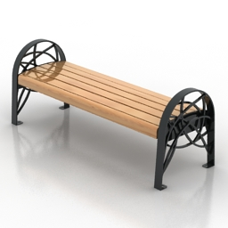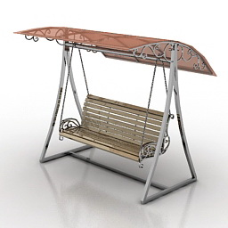

Урны и ограждения для размещения на внутридворовых территориях

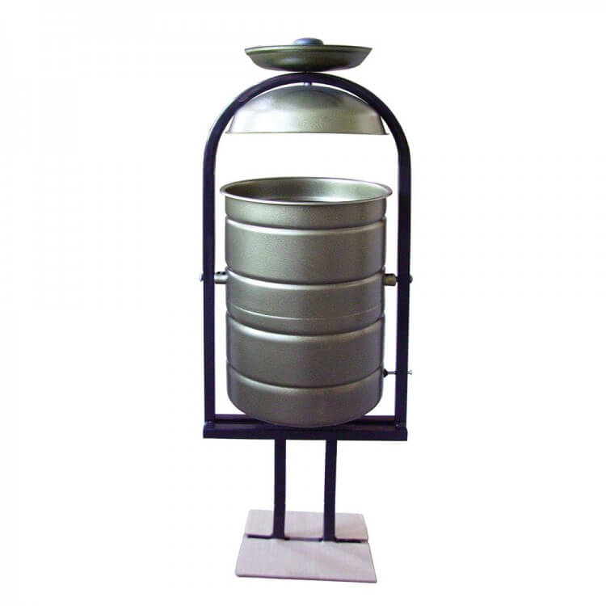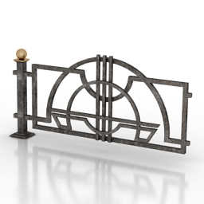

Детское игровое и спортивное оборудование для размещения

на внутридворовых территориях

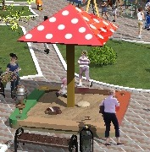 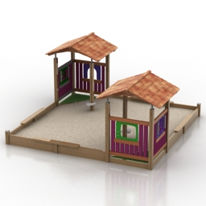

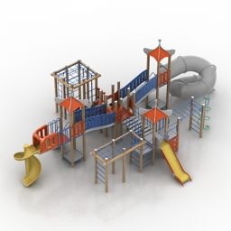



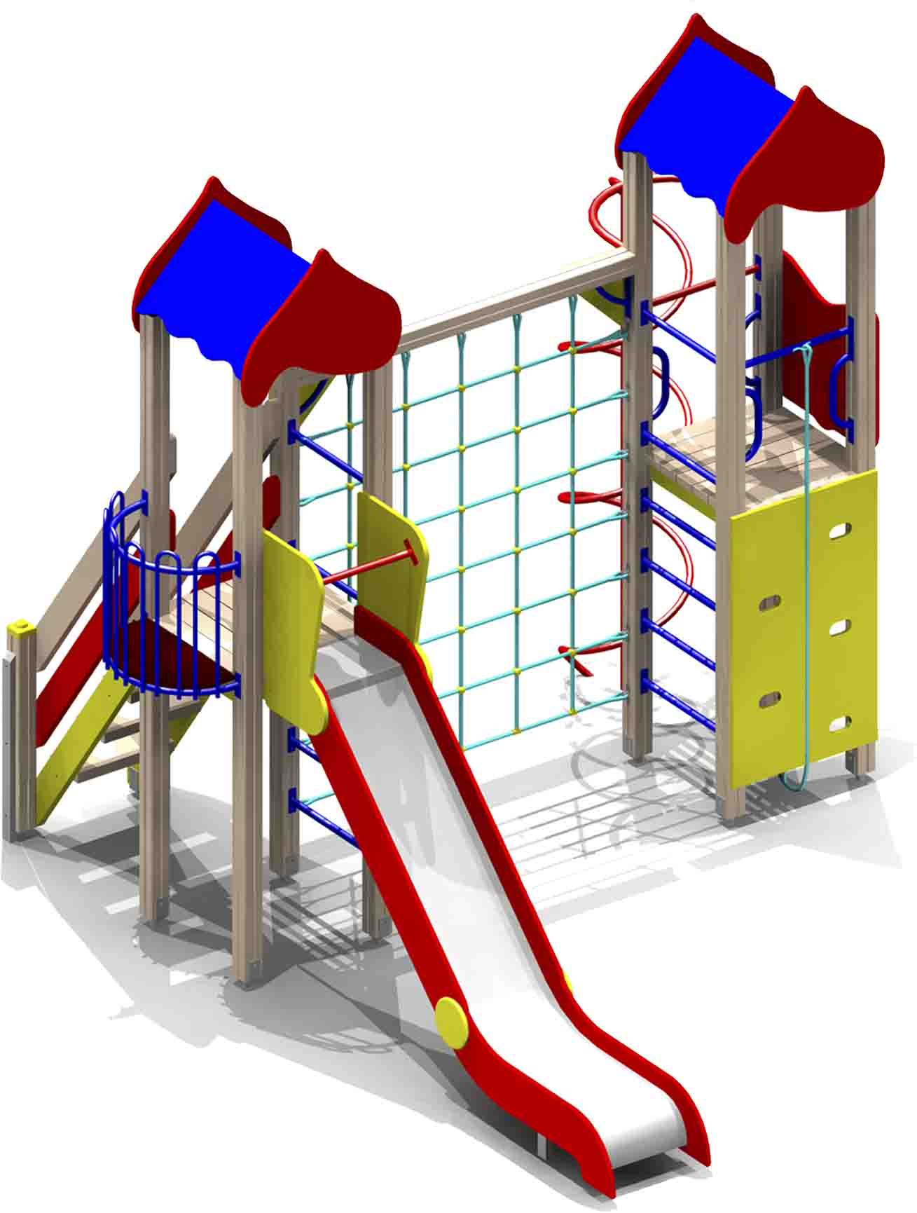

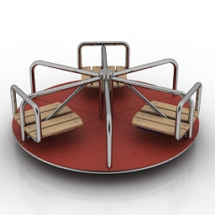 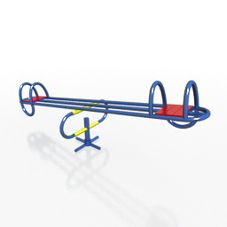

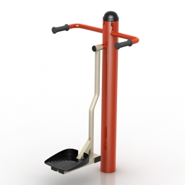 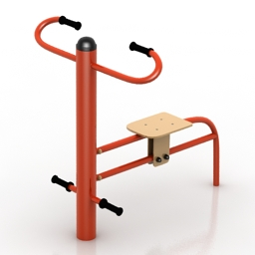

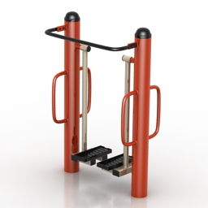 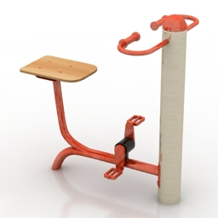

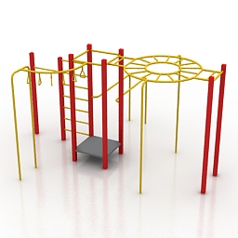 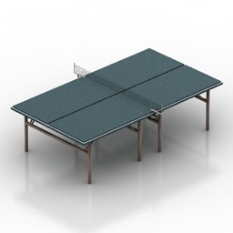

Беседки для размещения на внутридворовых территориях

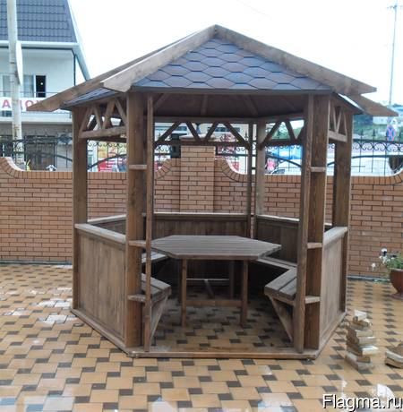

Приложение № 2

к муниципальной программе «Формирование современной городской среды Григорьевского поселения Северского района» на 2018-2022 годы

**РЕКОМЕНДУЕМАЯ СТОИМОСТЬ (ЕДИНИЧНЫЕ РАСЦЕНКИ)**

**работ по благоустройству дворовых территорий, входящих в состав**

**минимального и дополнительного перечней таких работ**

|  |  |  |  |  |  |
| --- | --- | --- | --- | --- | --- |
| № пп | Наименование норматива финансовых затрат по благоустройству, входящих в состав минимального и дополнительного перечня работ | Ед. измерения | Количество | Нормативы финансовых затрат на 1 единицу измерения, с учетом НДС (руб.) | |
| 1 | 2 | 3 | 4 | 5 | |
| 1 | Валка деревьев мягких пород с корня, диаметр стволов: до 20 см | 1 дерево | 1 | 22,10 | |
| 2 | Разборка бортовых камней: на щебеночном основании | 1 м | 1 | 232,97 | |
| 3 | Погрузочные работы при автомобильных перевозках: леса пиленого, погонажа плотничный, шпал | 1 т груза | 1 | 12,99 | |
| 4 | Погрузочные работы при автомобильных перевозках: мусора строительного с погрузкой вручную | 1 т груза | 1 | 55,18 | |
| 5 | Погрузочные работы при автомобильных перевозках: мусор строительного с погрузкой транспортерами | 1 т груза | 1 | 8,01 | |
| 6 | Перевозка грузов автомобилями-самосвалами грузоподъемностью 10 т, работающих вне карьера, на расстояние: до 9 км I класс груза | 1 т груза | 1 | 125,45 | |
| 7 | Перевозка грузов автомобилями-самосвалами грузоподъемностью 10 т, работающих вне карьера, на расстояние: до 10 км I класс груза | 1 т груза | 1 | 136,75 | |
| 8 | Перевозка грузов автомобилями-самосвалами грузоподъемностью 10 т, работающих вне карьера, на расстояние: до 5 км I класс груза | 1 т груза | 1 | 80,18 | |
| 9 | Разработка грунта с погрузкой на автомобили-самосвалы экскаваторами с ковшом вместимостью: 0,5 (0,5-0,63) м3, группа грунтов 2 | м3 грунта | 1 | 66,17 | |
| 10 | Работа на отвале, группа грунтов: 2-3 | м3 грунта | 1 | 5,36 | |
| 11 | Уплотнение грунта прицепными катками на пневмоколесном ходу 25 т на первый проход по одному следу при толщине слоя: 25 см | м3 уплотненного грунта | 1 | 18,7 | |
| 12 | Планировка участка: механизированным способом | м2 | 1 | 2,76 | |
| 13 | Планировка участка: вручную | м2 | 1 | 35,35 | |
|  | *Подстилающие и выравнивающие слои* |  |  |  | |
| 14 | Устройство подстилающих и выравнивающих слоев оснований: из песчано-гравийной смеси, дресвы | м3 материала основания (в плотном теле) | 1 | 313,31 | |
| 15 | Устройство подстилающих и выравнивающих слоев оснований: из щебня | м3 материала основания (в плотном теле) | 1 | 448,53 | |
| 16 | Щебень для строительных работ марка 800, фракция 5-20 мм | м3 | 1 | 603,70 | |
| 17 | Щебень, фракция 5(3)-10 мм | м3 | 1 | 603,70 | |
| 18 | Песчано-гравийная смесь оптимального гранулометрического состава | м3 | 1 | 455,60 | |
| 19 | Песок природный для строительных работ средний | м3 | 1 | 576,38 | |
| 20 | Земля растительная | м3 | 1 | 749,67 | |
|  | *Асфальтобетонные покрытия* |  |  |  | |
| 21 | Розлив вяжущих материалов | 1 т | 1 | 14167,17 | |
| 22 | Устройство покрытия толщиной 4 см из горячих асфальтобетонных смесей пористых крупнозернистых, плотность каменных материалов: 2,5-2,9 т/м3 | м2 покрытия | 1 | 46,82 | |
| 23 | Устройство покрытия толщиной 4 см из горячих асфальтобетонных смесей пористых мелкозернистых, плотность каменных материалов: 2,5-2,9 т/м3 | м2 покрытия | 1 | 49,62 | |
| 24 | Ремонт асфальтобетонного покрытия дорог однослойного толщиной: 50 мм площадью ремонта до 5 м2 | м2 | 1 | 410,22 | |
| 25 | Устройство выравнивающего слоя из асфальтобетонной смеси: с применением укладчиков асфальтобетона | т смеси | 1 | 432,85 | |
| 26 | Устройство асфальтобетонных покрытий дорожек и тротуаров однослойных из литой мелкозернистой асфальтобетонной смеси толщиной 4 см | м2 покрытия | 1 | 89,26 | |
| 27 | Асфальтобетонные смеси дорожные горячие, плотные, мелкозернистые, марка II, тип Б | т | 1 | 3043,52 | |
| 28 | Асфальтобетонные смеси дорожные горячие, плотные, мелкозернистые, марка II, тип В | т | 1 | 3123,09 | |
| 29 | Асфальтобетонные смеси дорожные горячие, марка II, тип Б (для выравнивающих слоев) | т | 1 | 2616,4 | |
|  | *Бортовые камни* |  |  |  | |
| 30 | Установка бортовых камней бетонных: при других видах покрытий | м бортового камня | 1 | 340,02 | |
| 31 | Камни бортовые БР 100.30.15 | шт. | 1 | 378,00 | |
| 32 | Камни бортовые БР 100.20.8 | шт. | 1 | 178,22 | |
|  | *Резиновое покрытия площадок* |  |  |  | |
| 33 | Устройство покрытий: из ковров насухо с проклеиванием на стыках клеем КН-2 | м2 покрытия | 1 | 184,49 | |
| 34 | Травмобезопасное покрытие из резиновой крошки | м2 | 1 | 1188,00 | |
| Единичные расценки на установку лавок садовых | | | | | |
|  | Работа |  |  | |  |
| 1 | Монтаж: стеллажей и других конструкций, закрепляемых на фундаментах внутри зданий (прим.) | 1 т конструкций | 1 | | 36728,98 |
|  | Оборудование |  |  | |  |
| 2 | Лавка садовая с фигурными подлокотниками 2000х400х500 | шт. | 1 | | 4689,34 |
| Единичные расценки на установку урн   |  |  |  |  |  | | --- | --- | --- | --- | --- | | № пп | Наименование норматива финансовых затрат по благоустройству, входящих в состав минимального перечня работ | Ед. измерения | Количество | Нормативы финансовых затрат на 1 единицу измерения, с учетом НДС (руб.) | | 1 | 2 | 3 | 4 | 5 | |  | Работа |  |  |  | | 1 | Монтаж: стеллажей и других конструкций, закрепляемых на фундаментах внутри зданий (прим.) | 1 т конструкций | 1 | 36728,98 | |  | Оборудование |  |  |  | | 2 | Урна УК-2КП970х340х270 | шт. | 1 | 1944,01 |   Единичные расценки на установку беседки   |  |  |  |  |  | | --- | --- | --- | --- | --- | | № пп | Наименование норматива финансовых затрат по благоустройству, входящих в состав минимального перечня работ | Ед. измерения | Количество | Нормативы финансовых затрат на 1 единицу измерения, с учетом НДС (руб.) | | 1 | 2 | 3 | 4 | 5 | |  | Работа |  |  |  | | 1 | Доставка и сборка беседки | шт. | 1 | 3900,00 | |  | Оборудование |  |  |  | | 2 | Беседка (диаметром 3,5м) | шт. | 1 | 77600,00 |   Единичные расценки на установку ограждения газонного | | | | | |
|  |  |  |  | |  |
| № пп | Наименование норматива финансовых затрат по благоустройству, входящих в состав минимального перечня работ | Ед. измерения | Количество | | Нормативы финансовых затрат на 1 единицу измерения, с учетом НДС (руб.) |
| 1 | 2 | 3 | 4 | | 5 |
|  | Работа |  |  | |  |
| 1 | Решетчатые конструкции (стойки, опоры, фермы и пр.), сборка с помощью: лебедок ручных (с установкой и снятием их в процессе работы) или вручную (мелких деталей) | 1 т | 1 | | 45943,38 |
| 2 | Надбавки к ценам заготовок за сборку и сварку каркасов и сеток плоских, диаметром 25-28 мм | 1 т | 1 | | 6924,76 |
| 3 | Устройство металлических пешеходных ограждений | м | 1 | | 248,46 |
| 4 | Огрунтовка металлических поверхностей за один раз: грунтовкой ГФ-021 | м2 | 1 | | 32,50 |
| 5 | Окраска металлических огрунтованных поверхностей: эмалью ПФ-115 | м2 | 1 | | 36,71 |
|  | Материалы |  |  | |  |
| 6 | Трубы стальные квадратные из стали марки ст1-3сп/пс размером 40х40 мм, толщина стенки 2 мм | т | 1 | | 34746,92 |
| 7 | Трубы стальные квадратные из стали марки ст1-3сп/пс размером 25х25 мм, толщина стенки 2 мм | т | 1 | | 34746,92 |
| 8 | Сталь полосовая 25х4 мм, марка Ст3сп | т | 1 | | 34747,27 |
| 9 | Сталь полосовая 25х5 мм, марка Ст3сп | т | 1 | | 30440,54 |
| 10 | Заглушка с шаром 40х40 мм | шт. | 1 | | 59,4 |
| 11 | Бетон тяжелый, класс В15 (М200) | м3 | 1 | | 3657,98 |